Код и наименование специальности/профессии | 23.02.04 Техническая эксплуатация подъемно-транспортных, строительных, дорожных машин и оборудования (по отраслям)
Наименование учебного предмета (общеобразовательный цикл) | ОУП.08 Информатика
Фамилия Имя Отчество члена рабочей группы | Дуреева Татьяна Александровна
Наименование ОО, должность члена рабочей группы | ГБПОУ «Самарский машиностроительный колледж», преподаватель

Преемственность образовательных результатов ФГОС СОО (предметных) с образовательными результатами ФГОС СПО
(профессионально-ориентированная взаимосвязь общеобразовательного предмета с профессией/специальностью)

Наименование общепрофессиональных дисциплин с образовательными результатами, имеющими взаимосвязь с предметными ОР | Наименование профессиональных модулей (МДК) с образовательными результатами, имеющими взаимосвязь с предметными ОР | Наименование предметных результатов ФГОС СОО, имеющих взаимосвязь с ОР ФГОС СПО | Наименование разделов/тем и рабочей программе по предмету
ОП.06 Структура транспортной системы (вариативная дисциплина);  Знать: организацию движения транспортных средств;  ОП.11 Правила безопасности дорожного движения (вариативная дисциплина);  Уметь: организовывать работу водителя с соблюдением правил безопасности дорожного движения | ПМ 01 «Эксплуатация подъемно-транспортных, строительных, дорожных машин и оборудования при строительстве, содержании и ремонте железнодорожного пути»;  ПК 1.1 Обеспечивать безопасность движения транспортных средств при производстве работ;  Уметь: обеспечивать безопасность движения транспорта при производстве работ | ПРб2 Владение навыками алгоритмического мышления и понимание необходимости формального описания алгоритмов | Темы в рабочей программе: «Алгоритмы и способы их описания». «Линейные алгоритмы». «Разветвляющиеся алгоритмы».
Варианты профессионально-ориентированных заданий:
1 Составить алгоритм на алгоритмическом языке и блок-схему перехода дороги по регулируемому (нерегулируемому) пешеходному переходу.
2 Составить алгоритм на алгоритмическом языке и блок-схему проезда автомобилем перекрестка со светофором.
3 Изучите информацию по ссылке (активная ссылка, которую дает преподаватель) последовательность действий водителя при начале движения автомобиля, составьте линейный алгоритм действий водителя при начале движения автомобиля (или последовательность действий водителя при Подготовке к запуску и пуск двигателя автомобиля).
 | ПМ 02 «Техническое обслуживание и ремонт подъемно-транспортных, строительных, дорожных машин и оборудования в стационарных мастерских и на месте выполнения работ»  ПК 2.4 Вести учетно-отчетную документацию по техническому обслуживанию и ремонту подъемнотранспортных, строительных, дорожных машин и оборудования;  Уметь: выполнять основные виды работ по техническому обслуживанию и ремонту подъемно-транспортных, строительных, дорожных машин и оборудования в соответствии с требованиями технологических процессов | ПРу10 Сформированность умения работать с библиотеками программ; наличие опыта использования компьютерных средств представления и анализа данных | Тема в рабочей программе: «Возможности настольных издательских систем: создание, организация и основные способы преобразования (верстки) текста» (Практическое занятие «Работа с графическими объектами в текстовом редакторе MS Word.)
Варианты профессионально-ориентированных заданий:
В текстовом редакторе MS Word построить схему (далее идут различные варианты схем технологических процессов по специальности), например, Схему технологического процесса капитального ремонта агрегатов трансмиссии автомобиля КамАЗ, представленную на рисунке 1.
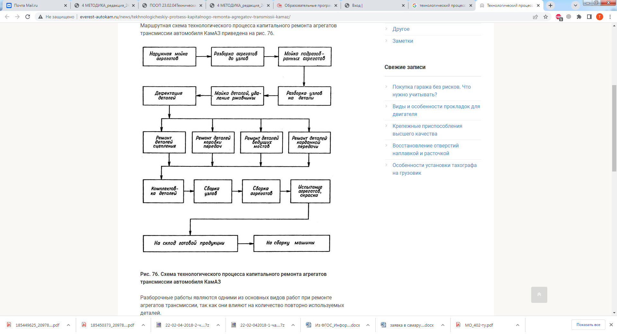
ОП 1 Инженерная графика  Уметь: оформлять технологическую и другую техническую документацию в соответствии с требованиями стандартов | ПМ 03 Организация работы первичных трудовых коллективов  МДК 03.01. Организация работы и управление подразделением организации  ПК 3.3 Составлять и оформлять техническую и отчетную документацию о работе ремонтномеханического отделения структурного подразделения  Опыт практической деятельности: оформления технической и отчетной документации о работе производственного участка | ПРб6 Владение компьютерными средствами представления и анализа данных | Тема Возможности настольных издательских систем: создание, организация и основные способы преобразования (верстки) текста.  (Практическое занятие «Работа с таблицами текстовом редакторе MS Word)
В текстовом редакторе MS Word создать таблицу по образцу (далее идут различные варианты таблиц по специальности), например,

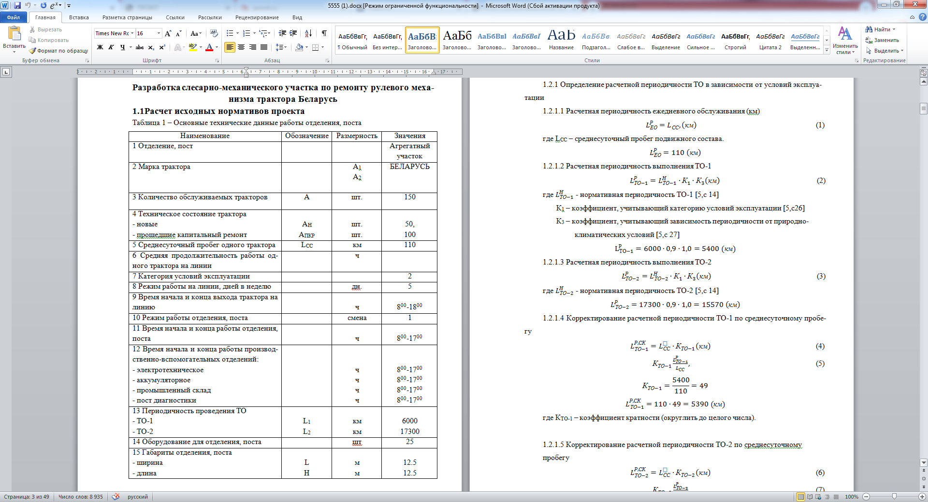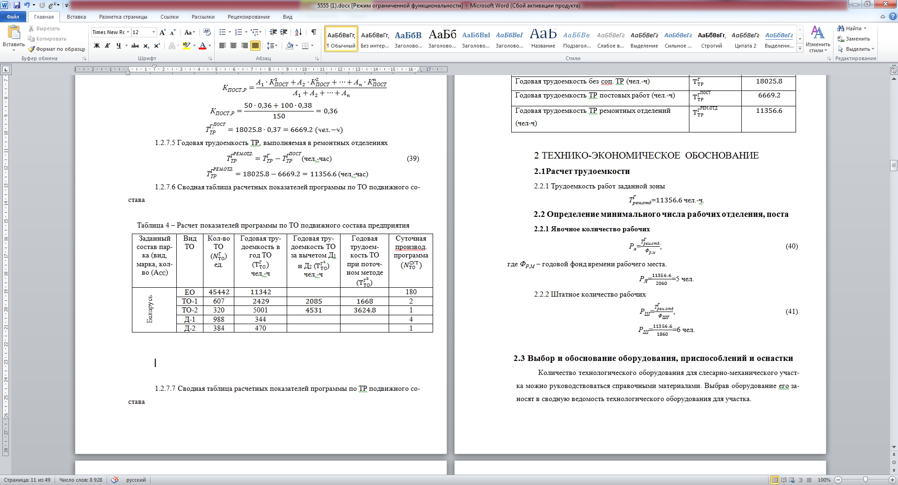

ОП 03 Электротехника и электроника  Уметь: рассчитывать основные параметры простых электрических и магнитных цепей; | ПМ 02 Техническое обслуживание и ремонт подъемно-транспортных, строительных, дорожных машин и оборудования в стационарных мастерских и на месте выполнения работ»  ПК 2.3. Определять техническое состояние систем и механизмов подъемнотранспортных, строительных, дорожных машин и оборудования  Уметь: читать, собирать и определять параметры электрических цепей электрических машин постоянного и переменного тока; | ПРу10 сформированность умения работать с библиотеками программ; наличие опыта использования компьютерных средств представления и анализа данных | Тема Возможности динамических (электронных) таблиц. Математическая обработка числовых данных  (Практическое занятие  «Работа с табличным процессором MS Excel: вычисление формул с помощью мастера формул»)
Варианты профессионально-ориентированных заданий:
1 В программе MS Excel вычислить емкость цилиндрического воздушного конденсатора, имеющего диаметры обкладок d₁=80 мм, d₂=100 мм и длину l=0,5 м по формуле $C=\frac{2πlε}{ln\frac{d_{1}}{d_{2}}}$, где $ε=\frac{1}{4π∙9∙{10}^{9}}$.
2 В программе MS Excel вычислить ток в последовательной цепи, состоящей из двух источников и приемника, если ЭДС первого источника Е₁=60 В, второго Е₂=40 В , внутреннее сопротивление источников r₀₁=r₀₂=0,5 Ом, сопротивление электроприемника r=4 Ом по формуле $I=\frac{E_{1}+E_{2}}{r_{01}+r_{02}+r}$.
3 В программе MS Excel рассчитать коэффициент использования 12 тракторов в автотранспортном предприятии (АТП) по формуле: $α_{н}=\frac{Д_{рг}}{365}∙α_{Т}∙К_{н}$ , мп
где Д_{рг} – количество рабочих дней в году, дн.;
α_{т} – коэффициент технической готовности парка;
К_{н} – коэффициент, учитывающий снижение использования технически исправных тракторов по эксплуатационным причинам (принимается в пределах 0,93),
если $α_{Т}=\frac{1}{1+L_{сс}\left(\frac{d_{то и тр}}{1000}+\frac{d_{кр}}{L_{кр}^{ср}}\right)},$
где L_{сс} – среднесуточный пробег, км;
d_{то и тр} - продолжительность простоя подвижного состава в ТО и ТР;
d_{кр} - продолжительность простоя подвижного состава в капитальном ремонте, дн.;
$L_{кр}^{ср}$- средневзвешенная величина пробега автомобилей до капитального ремонта, км.
если $L_{кр}^{ср}=L_{кр}\left(1-\frac{0,2∙А_{кр}}{А}\right)$,
где L_{кр} – скорректированное значение пробега трактора до капитального ремонта, км;
А_{кр} – количество тракторов, прошедших капитальный ремонт, ед.;
А – списочное количество тракторов, а АТП, ед.

